Najtańsze OC, AC, NNW w maju 2020 r. - ranking
W maju ubezpieczenia OC ponownie potaniały. Czy te obniżki miały wpływ na pozycje ubezpieczycieli w rankingu OC, AC i NNW przygotowywanym przez ekspertów Ubea.pl?

W maju ruch na drogach zaczął już wracać do normy. Mimo tego w piątym miesiącu roku eksperci porównywarki ubezpieczeniowej Ubea.pl odnotowali spadek średnich kosztów polis OC dla kierowców. Nie była to duża zmiana, ale dzięki niej przeciętna składka OC wróciła do styczniowego poziomu.
Czy obniżka średniej składki z maja 2020 r. wywarła duży wpływ na wyniki rankingu Ubea.pl? Kto tym razem oferował kierowcom najtańsze składki? Czy Link4 ponownie zdominował konkurencję?

Jak powstał majowy ranking OC, AC i NNW?

Majowy ranking Ubea.pl, podobnie jak poprzednie zestawienia, obejmuje cztery kategorie:
l OC
l OC + NNW
l OC + AC
l OC + AC + NNW
Każdy ubezpieczyciel biorący udział w rankingu mógł zdobyć od 0 do 5 punktów. Najniższy wynik oznaczałby, że dane towarzystwo we wszystkich porównaniach (uwzględniających tę firmę) zajęło ostatnią pozycję. Zakład ubezpieczeń z 5 punktami musiałby zdobyć pierwsze miejsce w każdej kalkulacji z jego udziałem.
Oczywiście skrajne wyniki są praktycznie niemożliwe. Większość towarzystw zdobywa od 2 do 4 punktów - wskazuje Paweł Kuczyński, prezes porównywarki ubezpieczeń Ubea.pl.

Link4 ponownie liderem rankingu

W kwietniu marka Link4 zajęła pierwsze miejsce we wszystkich kategoriach rankingu. Czy w maju to towarzystwo ubezpieczeniowe powtórzyło ten wyczyn? Tak! W poszczególnych kategoriach Link4 zdobył następującą liczbę punktów:
l w rankingu ubezpieczeń OC: 4,64 pkt.
l w rankingu pakietów OC + NNW: 4,59 pkt.
l w rankingu pakietów OC + AC: 4,60 pkt.
l w rankingu pakietów OC + AC + NNW: 4,45 pkt.
„Już teraz można więc stwierdzić, że Link4 jest zdecydowanym faworytem do wygrania kwartalnej oraz półrocznej klasyfikacji ubezpieczycieli” - podkreśla Andrzej Prajsnar, ekspert porównywarki ubezpieczeniowej Ubea.pl.

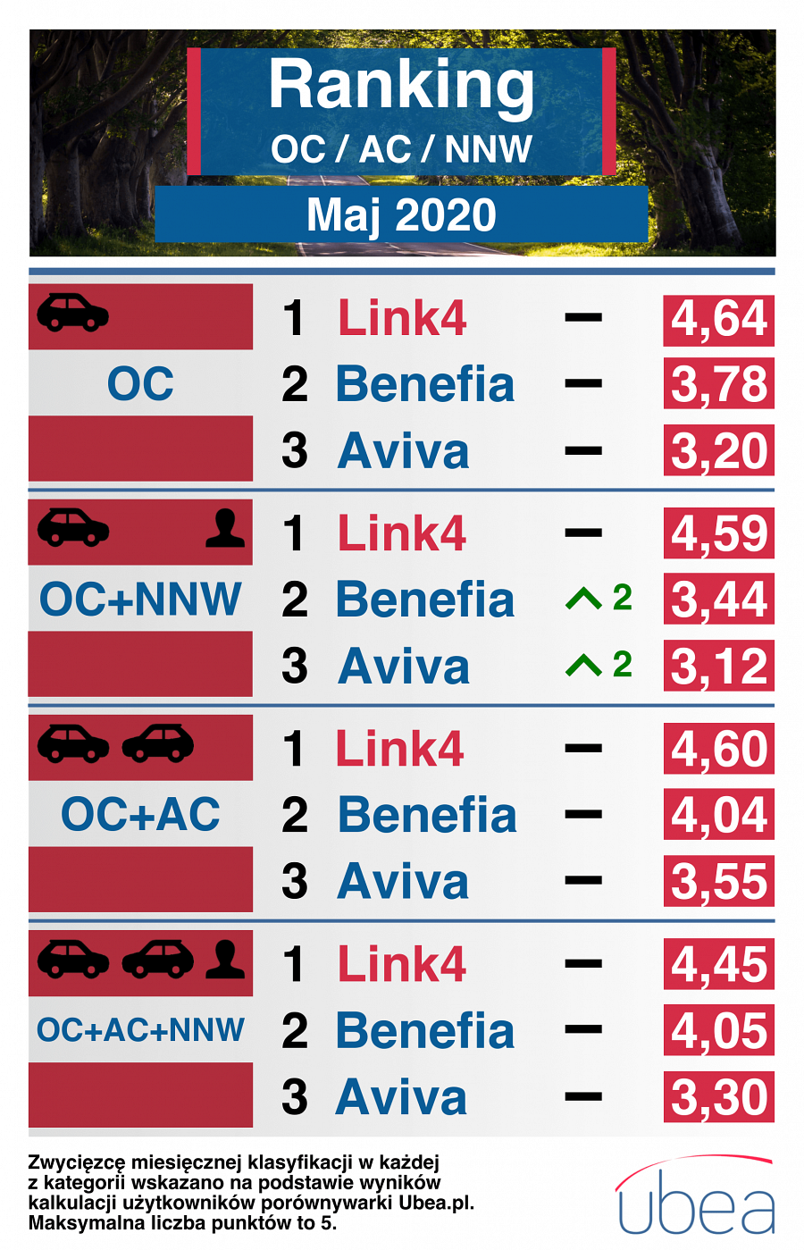

Ubezpieczenia z Link4 mocno potaniały

Zwycięstwo Link4 w majowym rankingu przestaje dziwić, jeśli spojrzy się na miesięczne zmiany średnich składek OC w poszczególnych towarzystwach:
l Aviva - wzrost o 1,8% względem kwietnia 2020
l Benefia - spadek o 2,2%
l Generali - spadek o 1,1%
l Link4 - spadek o 16,2%
l Proama - spadek o 1,3%
l UNIQA - wzrost o 4,7%
l Wiener - spadek o 1,7%
"Tak duży spadek cen OC w Link4 oznacza, że w następnym miesiącu konkurentom będzie jeszcze trudniej dogonić tego ubezpieczyciela" - podkreśla Andrzej Prajsnar, ekspert Ubea.pl.

